


dossier de presse

Les Journées Romaines de Nîmes
du vendredi 25 Avril au dimanche 27 avril 2026

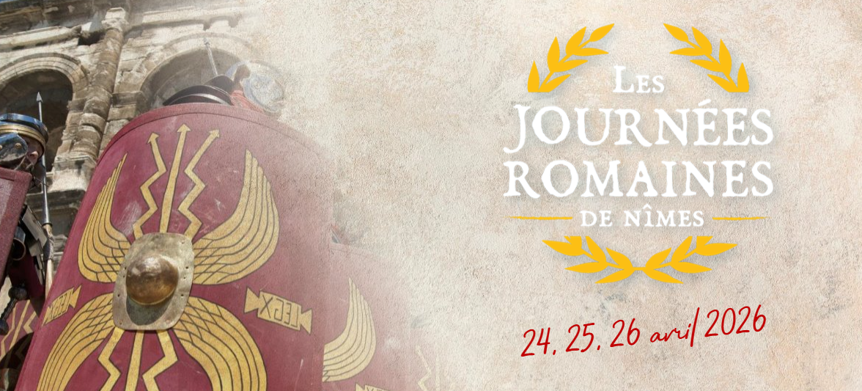



SOMMAIRE

COMMUNIQUE DE PRESSE -----------------------------------------------------------Page 3

ANIMATIONS PORTEES PAR LA VILLE DE NÎMES ------------------------------- Page 4

ANIMATIONS EDEIS, NÎMES LA ROMAINE --------------------------------------- Page 10

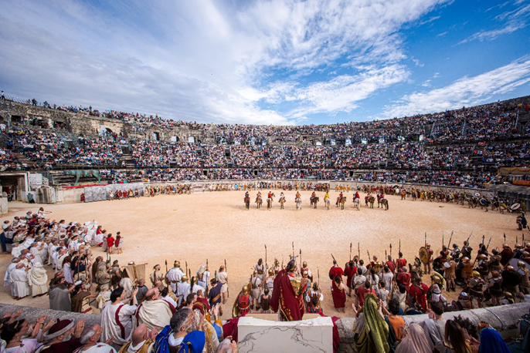




COMMUNIQUE DE PRESSE

Les Journées Romaines reviennent à Nîmes du 24 au 26 avril 2026

Organisée par la Ville de Nîmes, en partenariat avec son délégataire en charge des monuments romains Edeis, l’édition 2026 des Journées Romaines de Nîmes se tiendra du 24 au 26 avril. Cet événement répond à la volonté d’animer, de valoriser et de promouvoir le patrimoine romain de la ville. A la fois festif et familial, il s’est s’imposé comme la plus grande reconstitution historique sur l’Antiquité en Europe et contribue à accroître l’attractivité de la Cité.

Au programme, de nombreuses animations : conférences, spectacles, marchés, visites guidées, défilés, cérémonies romaines, ateliers… et, en point d’orgue, trois représentations du grand spectacle de reconstitution historique dans les Arènes : « Spartacus, l’esclave qui défia Rome ».

Depuis 2021, la Ville de Nîmes a confié à Edeis (délégation de service public) la valorisation touristique des Arènes, de la Maison Carrée et de la Tour Magne, avec notamment la mission de créer des contenus culturels, des animations, des événements et des spectacles au plus près de la véracité historique, et cohérents avec sa politique culturelle et patrimoniale.

« Les Nîmois mais aussi les nombreux visiteurs attendent avec impatience ce rendez-vous annuel qui a vu sa notoriété renforcée. La multiplication des animations permet d’offrir au grand public des journées exceptionnelles. Les Nîmois se sont vraiment approprié cette grande manifestation. Elle cultive nos racines antiques et met en scène de manière historique nos monuments romains », se réjouit Jean-Paul Fournier, Maire de Nîmes.

Forte d’un patrimoine historique exceptionnel, avec une Maison Carrée inscrite au Patrimoine mondial de l’Unesco, la Ville de Nîmes renouvelle ce rendez-vous qui viendra lancer la saison estivale, tant en assurant la transmission de son patrimoine antique et de sa culture.

ANIMATIONS PORTEES PAR LA VILLE

« Les Journées Romaines de Nîmes font désormais date dans le calendrier nîmois et attirent toujours plus de visiteurs, venus de la France entière et de l’étranger. Les retombées sur l’économie locale mais aussi en termes de notoriété et d’attractivité sont très fortes pour notre territoire. C’est la plus belle manière de lancer la saison estivale», explique Frédéric Pastor, Adjoint délégué aux Festivités, à la Tauromachie, aux Rapatriés et aux Traditions Locales.

Cette année, la Ville a réitéré les principales animations qui avaient fait du millésime 2025 un franc et massif succès. Avec une volonté : proposer des animations familiales, majoritairement gratuites, pour animer le centre-ville, transmettre l’histoire de la cité, et mettre en valeur le patrimoine romain, en faisant rayonner Nîmes au-delà des frontières du département.

«La présence accrue de visiteurs, qu’ils soient Français ou étrangers à Nîmes, est le reflet d’une volonté politique forte et d’un engagement permanent pour renforcer et dynamiser l’attractivité de notre ville. Les Journées Romaines dynamisent directement l’économie locale, au bénéfice des professionnels, commerçants et acteurs culturels, tout en générant des retombées positives pour l’ensemble du territoire », précise Mary Bourgade, Adjointe déléguée Adjointe déléguée au Patrimoine mondial UNESCO, aux monuments antiques et à la coopération internationale décentralisée et au tourisme.

- LE VILLAGE GALLO-ROMAIN – ESPLANADE
Vendredi 24 avril et samedi 25 avril de 10h à 19h, et dimanche 26 avril de 10h à 18h.

- Ateliers de démonstrations : céramique, alimentation, bronze, fabrication de cordage, atelier cuir, fortifications gauloises et lieux de cultes….
- Décoration : passes têtes pour photo, maison gallo-romaine, tour, menhirs…
- Démonstration Fauconnerie (3 buses, 1 faucon, 1 hibou, 1 aigle, 1 vautour, 4 chouettes.)
- Jeux en bois

- Présence des Compagnons du Devoir
Le vendredi et samedi de 10 h à 19 h, et le dimanche de 10 h à 18 h.
À cette occasion, les Compagnons du Devoir proposeront au public une immersion au cœur du Compagnonnage et de la romanité, en mettant à l’honneur des savoir-faire artisanaux d’exception, hérités de traditions séculaires.
Installés sur l’esplanade Charles-de-Gaulle, ils présenteront plus particulièrement les métiers de la métallerie et de la taille de pierre. Des démonstrations en continu, accompagnées d’ateliers participatifs, permettront aux visiteurs de découvrir et de s’initier aux gestes techniques qui fondent ces métiers patrimoniaux.
Par ailleurs, le projet de réalisation d’une œuvre associant la pierre et le métal, destinée à être offerte à la Ville de Nîmes, sera réalisé à cette occasion.
À travers cette participation, les Compagnons du Devoir réaffirment leur engagement en faveur de la transmission des savoir-faire, de la valorisation du patrimoine et du rayonnement culturel du territoire nîmois.

- ANIMATIONS DU CENTRE VILLE – PLACE GABRIEL PERI

Les Gladiateurs
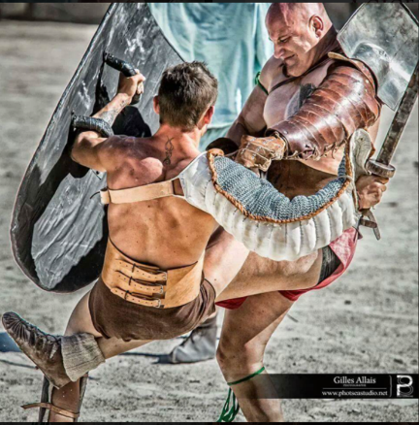
Vendredi 24 avril, Samedi 25 avril, Dimanche 26 avril :
- à 11h
- à 13h
- à 14h
- à 15h

Spectacles de Danse Antique
Vendredi 24 avril, Samedi 25 avril, Dimanche 26 avril - Spectacles :
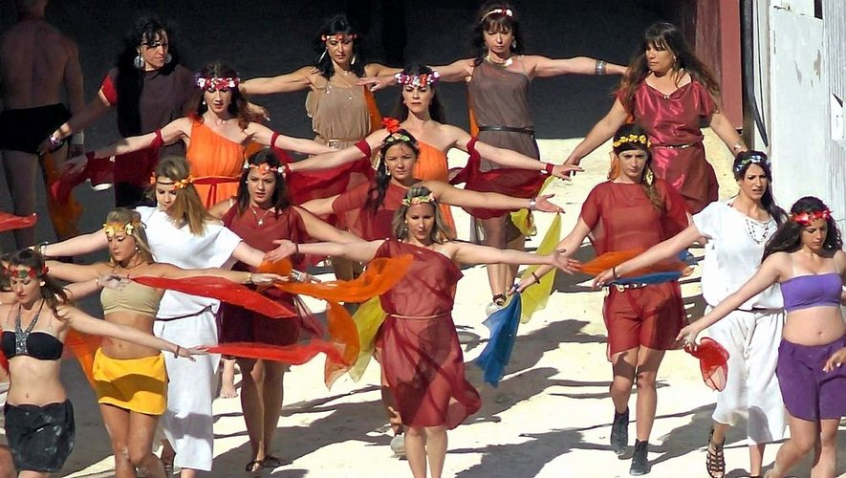
- à 15h30
- à 16h15
- à 17h
- à 18h

- ANIMATIONS CULTURELLES AUX JARDINS DE LA FONTAINE

« A l’occasion de ces journées, l’ensemble des manifestations culturelles contribue à l’authenticité et à l’attractivité de ce rendez-vous, au cœur de la Rome française. Cette année encore, la culture romaine sera au rendez-vous dans notre cité», apprécie Daniel-Jean Valade, Adjoint délégué à la Culture.

- Lectures théâtrales autour de Spartacus
Vendredi, samedi et dimanche à 11h
Une sélection de textes pour redécouvrir Spartacus, figure incontournable de l’histoire de la gladiature. Par la Cie Triptyk Théâtre, Maison Théâtre des littératures à voix haute.

- Spectacles
Vendredi, samedi et dimanche à 12h et 17h
Medicus, médecin de gladiateur (malgré lui)
Un médecin farfelu et un gladiateur prétentieux se trouvent liés lors d’un combat prestigieux dans l’amphithéâtre d’Arles. Le médecin en profite pour mettre en pratique sa médecine expérimentale tandis que le gladiateur s’imagine déjà en héros. Entre comique absurde et vérités historiques et grâce à une mise en scène originale et des dialogues ciselés, vous découvrirez le monde antique en vous amusant des frasques du Medicus Largus Scribonius.
Un spectacle interactif tout public par l’association Acta
Vendredi, samedi et dimanche à 12h et 17h

Défilé de mode antiquisante
"Au théâtre cette vêpreée ! "
4e défilé de mode antiquisant pour les Jeux Romains à Nîmes, édition MMXXVI
Un prologue à dix tableaux, interférences de personnages typiques de la comédie dans l'Antiquité romaine sous l'empire.
Par l'association Carpefeuch
Tout public

Spartacus
Vendredi, samedi et dimanche de 11h à 13h et de 14h à 18h, durée 1h
En 72 av. J.-C., l’armée des esclaves se scinde. Tandis que Spartacus mène ses troupes vers le nord, son lieutenant gaulois Crixus avec 30 000 hommes affronte les légionnaires romains dans la bataille du Monte Gargano dans le sud de l’Italie. Battus par les Romains, Crixus et 20 000 esclaves sont tués. Afin d’aider Spartacus à honorer leur mémoire, il vous faudra faire preuve d’ingéniosité et d’agilité lors d’un jeu grandeur nature.
Vous avez une heure pour résoudre les énigmes des Romains, déjouer leurs pièges et réussir les épreuves vous permettant peut-être de récupérer les stèles funéraires des frères d’armes de Spartacus. Jeu de piste coopératif par Nomis Production
Ateliers jeune public et famille
Du vendredi 24 avril au dimanche 26 avril, en continu de 11h à 13h et de 14h à 18h. Accès libre et gratuit.
- Le gladiateur des Arènes
Création d’un médaillon en argile représentant le bas-relief des gladiateurs de l’amphithéâtre de Nîmes.
Par la céramiste Françoise Rebord
- La médecine de la gladiature / création d’une amulette prophylactique
Par l’association Memini

- Atelier couronnes végétales
Atelier ludique, créatif et éducatif pour adultes et enfants pour se confectionner une couronne végétale à porter pendant ces journées festives.
Par l’association Arelate

- Atelier « fabrique ton gladiateur »
Tel le grand gladiateur Spartacus, les enfants choisissent leurs armes pour fabriquer leur propre gladiateur articulé en miniature.
Par le service Ville d’art et d’histoire

- Lanista
Jeux de tables
Lanista est un jeu à thématique historique où vous incarnez un propriétaire d'école de gladiateurs dans l’Antiquité romaine : gérez votre école de gladiateurs avec stratégie et audace et devenez le meilleur laniste du moment !
Par l’association Acta et le service Ville d’art et d’histoire
- Espace tout-petits
Un espace est aménagé pour permettre aux plus petits de choisir et colorier leur gladiateur ou d’assembler les pièces d’un puzzle au choix pour reconstituer les monuments antiques de Nîmes,
Par le service Ville d’art et d’histoire
À partir de 4 ans, accompagné par les parents

- MARCHE A THEME « MARCHE ANTIQUE »
Du vendredi 24 au dimanche 26 avril :
- de 10h00 à 21h00 le vendredi
- de 9h00 à 21h00 le samedi
- de 9h00 à 18h00 le dimanche

Organisé sur le mail de l’esplanade Charles de Gaulle, les visiteurs pourront déambuler au sein d’un marché antique composé d’une quarantaine de commerçants proposant à la vente les produits les plus répandus à l’époque romaine et gestion des extensions de terrasses des bars et restaurants avec application de la Charte Comptoir spécialement réalisée pour l’évènement.

« Ce marché est le rendez-vous incontournable du commerce de l’époque. Il attire chaque année des milliers de visiteurs. A noter que, cette année encore, les commerçants du centre-ville prendront activement part à la fête en recevant le public en costume d’époque mais aussi en participant à des animations en lien avec Edeis », précise Valentine Wolber, Adjointe déléguée aux Commerces, à la Redynamisation du centre-ville et au personnel municipal.

ANIMATIONS DU MUSEE DE LA ROMANITE - Samedi 26 avril et dimanche 26 avril

Tarif spécial les vendredi 24, samedi 25 et dimanche 26 avril sur présentation d’un billet pour le spectacle « Spartacus, l’esclave qui défia Rome » : entrée musée 6€ et visite guidée 9€

Spectacle " La vraie (?) vie de Spartacus" - Par la Compagnie l’Effet Tchatche

« Un homme d’une grande force de corps et d’âme, d’une douceur et d’une intelligence supérieures à sa fortune, et plus digne d’un Grec que d’un Barbare » (Plutarque).
Laissez-vous emporter par la véritable histoire de Spartacus racontée par Moinstarque (le cousin que nous a envoyé Plutarque, lui étant indisponible). Vous allez revivre les moments forts de cette légende entre Rome et Syracuse. Vous serez esclave avec lui, évadé avec lui, révolté avec lui, glorieux avec lui et défait avec lui ! Vous connaîtrez enfin la fin de ce héros, est-il mort ? A-t-il fini ses jours sur une plage ensoleillée de Sicile au sein d’une communauté ? Des moments improvisés (ou presque) au croisement du théâtre antique et du peplum.
- Samedi 25 avril et dimanche 26 avril à 15h
- Jardin du Musée de la Romanité

Spectacle « Les gladiateurs du Haut-Empire »
Par la Compagnie Acta
Venez écouter l’histoire de la gladiature et découvrir les informations historiques les plus récentes avant d'admirer les gladiateurs s’affronter dans des duels arbitrés mettant en scène les panoplies les plus connues de la gladiature : ces duels non chorégraphiés font encore régulièrement vibrer les foules à travers toute la France !
A l'issue des combats l’équipe d'Acta sera à votre écoute pour répondre aux questions des petits comme des grands.
- Samedi 25 et dimanche 26 avril à 11h30, 16h30 et 17h15
- Jardins du Musée de la Romanité

Atelier « L’école des petits gladiateurs »
Par la compagnie Acta
Une dague en bois dans une main et un bouclier dans l’autre, les enfants participent à un entraînement de gladiateur tel qu’il pouvait exister dans l’Antiquité : les directives sont données en latin pour une bonne immersion, et les enfants sont amenés à reproduire les principaux gestes techniques des combattants, sans jamais s’affronter entre eux.
De 6 à 12 ans.
- Samedi 25 et dimanche 26 avril à 10h45, 14h et 15h30
- Jardins du Musée de la Romanité

Démonstrations « La gladiature »
Par la compagnie Acta
A partir de la méthode de l'archéologie expérimentale et des objets de reconstitution, avec Acta la gladiature n'aura plus de secret pour vous !
- Samedi 25 et dimanche 26 avril de 10h à 18h (avec pause pendant les spectacles d’Acta)
- Jardins du Musée de la Romanité

Atelier « Arme ton gladiateur »

A partir d’un pantin en bristol réalise son armure (armatura) en métal à repousser. Plusieurs typologies de gladiateurs sont proposées :
rétiaire, secutor, Thrace, etc. »
7-10 ans
- Samedi 25 et dimanche 26 avril à 10h15, 15h et 16h30
- Jardins du Musée de la Romanité

Démonstration « L’infirmerie romaine »
Par la Cie Pax Augusta

La trépanation, l’opération de la cataracte, la lithotomie, autant d’opérations courantes déjà pratiquées par les chirurgiens romains il y a 2000 ans ! La cuillère de Diocles, sondes urinaires, trépan, cranioclaste : explorez ces objets ingénieux conçus pour soigner, extraire ou cautériser avec une précision surprenante ! Ames sensibles s’abstenir !
- Samedi 25 et dimanche 26 avril de 10h à 18h
- Jardins du Musée de la Romanité

Démonstration « Se détendre à la manière des empereurs romains ! »
Par la Cie Pax Augusta
Plongez au cœur des thermes et des techniques de massage de la Rome antique où bien-être et hygiène étaient des arts sacrés.
Inspiré des pratiques des unctores (masseurs) et des enseignements de Galien, découvrez comment les Romains utilisaient les huiles parfumées, frottements et pressions pour apaiser le corps et l’esprit.
- Samedi 25 et dimanche 26 avril de 10h à 18h
- Jardins du Musée de la Romanité

Démonstration « La pharmacie romaine »
Par la Cie Pax Augusta
Imaginez un monde où la sauge, le vin, apaisent les maux, où le miel guérit des blessures et où les plantes deviennent des alliées magiques contre la maladie.
Explorez les recettes ancestrales et autres potions mystérieuses savant mélange de science, de traditions et de magie hérités des Grecs et Egyptiens
- Samedi 25 et dimanche 26 avril de 10h à 18h
- Jardins du Musée de la Romanité

CHASSE AUX TRESORS DE L’OFFICE DE TOURISME – Le samedi 25 et dimanche 26 avril

La chasse au trésor permettra à un public familial de découvrir le patrimoine de manière ludique,
Lieu / Périmètre : centre historique, départ de l’Office de Tourisme
Horaires : 10h à 18h
Matériel, équipements mis en place : création et impression d’un livret, d’une carte.
Les familles doivent se présenter à l’Office de Tourisme de Nîmes, reçoivent les instructions, la carte et le livret et doivent trouver un lieu. Gratuit

ANIMATIONS PORTEES PAR EDEIS

- LE GRAND SPECTACLE HISTORIQUE DANS LES ARENES

Thème: « Spartacus, l’esclave qui défia Rome»
- Date et horaires : le 24 avril à 17h30 et les 25 et 26 avril à 15h30
- Lieu : Arènes
- Tarifs : Catégorie 3 : 16 € / 5 € Catégorie 2 : 36 €/ 20 € Catégorie 1 : 57 € / 30 € Carré Or : 67 € / 41 €
Plongez dans l’histoire épique de Spartacus, l’esclave devenu l’un des plus grands héros de l’Antiquité. Revivez la révolte d’un homme, gladiateur malgré lui, qui osa défier la République. De son ascension dans les arènes à la formation de son armée, chaque scène vous plonge dans les aventures qui ont secoué Rome.
Plus de 500 reconstituteurs, cavaliers, cascadeurs, et des décors spectaculaires spécialement créés pour l’occasion donneront vie à ce moment historique. Un spectacle grandiose, où la détermination de Spartacus se heurte à la puissance de Rome, et où l’histoire d’une révolte se transforme en légende intemporelle.

- ANIMATIONS ORGANISEES PAR EDEIS PENDANT LES JOURNEES ROMAINES

- LE FORT DES LEGIONNAIRES vous invite à un voyage fascinant à travers le temps, où petits et grands vivront une aventure inoubliable. Plongez dans l'univers des soldats romains, explorez les secrets de leur vie quotidienne, découvrez leurs techniques de combat et participez à des activités immersives qui vous transporteront au coeur de l’Empire romain. Date et horaires : du 22 au 26 avril de 11h00 à 19h00 - Bosquet, Jardins de la Fontaine - Tarifs : 7€/4€

- VISITE AUX FLAMBEAUX - Suivez Achillea, la grande gladiatrice, qui vous guidera à la lueur des flambeaux dans les coulisses des jeux romains. Elle vous révèlera les secrets de la préparation des gladiateurs avant leurs combats. Plongez dans un monde où courage, stratégie et aventures se mêlent pour créer des histoires aussi fascinantes qu'uniques. Date et horaires : les 21, 22, 23 avril à 21h et 22h - Lieu : Arènes - Tarifs : 14,50€/12€

- LE GRAND DEFILE NOCTURNE ET CEREMONIE - Assistez au grand défilé des troupes de reconstituteurs, partant de la majestueuse Maison Carrée pour rejoindre les Arènes, où se déroulera une cérémonie spectaculaire. Cette soirée exceptionnelle réunira passionnés d’histoire et curieux autour d’un voyage fascinant dans le temps, marquant un moment inoubliable de partage et de découverte. Date et horaires : le 25 avril à 21h00. Lieu : De la Maison Carrée aux Arènes - Tarifs : gratuit. Départ de la Maison Carrée jusqu’aux Arènes où se tiendra la cérémonie

- CONFERENCES HISTORIQUES - Participez à deux conférences suivies de séances de dédicaces durant lesquels Vivien Barrière, Maître de conférences en Histoire-Archéologie à l’université CY Cergy Paris Université et Hélène Ménard, Maîtresse de Conférences HDR spécialisée en Histoire romaine à l’université de Montpellier Paul Valery. Ils vous proposeront deux conférences passionnantes autour de Spartacus, l’esclave le plus célèbre de Rome. Avec eux, partez à la découverte d’une figure emblématique de la liberté et de la résistance. À travers les contextes sociaux, politiques et militaires du Ier siècle avant notre ère, ils vous feront revivre l’un des épisodes les plus marquants de l’histoire antique. Date et horaires : les 22 et 23 avril à 19h00 - Lieu : Université Vauban - Tarifs : gratuit

- DEAMBULATIONS - Saluez le cortège des troupes du spectacle lors de leurs déambulations dans les rues de Nîmes. Ce moment de partage et de convivialité sera un rendez-vous incontournable, offrant à petits et grands une immersion festive et chaleureuse dans l’atmosphère de l’époque. Date et horaires : les 25 et 26 avril de 11h00 à 12h00. Lieu : Centre-ville. Tarifs : gratuit

- LE BANQUET DES LEGIONNAIRES (BOSQUET DES JARDINS DE LA FONTAINE) : Vivez un véritable festin romain aux côtés des soldats, et découvrez les saveurs de l’époque. Entre tradition et convivialité, cette immersion au cœur de l’Empire romain vous offrira une expérience inoubliable, pleine de découvertes et de souvenirs impérissables. 35 € / personne. Samedi 25 à 20h. Places limitées (100 personnes) > Réservation obligatoire : info@arenes-nimes.com

Lien teaser
https://www.youtube.com/watch?v=du3NaT1g1lA&list=PLrYBGEHN9Y0BM8Dfb_mGcIs-U9Q9fXquu&index=15

Contacts Presse
Amélie Bozio  Chargée des relations presse  Ville de Nîmes  04 66 76 51 02 / 06 25 44 49 32  amelie.bozio@ville-nimes.fr |  | Isabelle Lécaux  Directrice de la communication  Ville de Nîmes  04 66 76 72 56 / 06 60 13 15 48  isabelle.lecaux@ville-nimes.fr

